《奇妙的舌头》活动设计
科目版本 | 小学语文 西南师大版课标版 一年级下册
章 节 | 第六单元
课 名 | 奇妙的舌头
学习目标 | 1.学习用多种方法随文认识本课的12个生字：奇、 妙、猫、常、毛、狗、总、内、吞、吐、周、围；正确、规范地书写本课要求会写的8个字：猫、狗、毛、内、总、奇、妙、出。初步感受汉字的结构美。  2.通过找近义词的方法理解“奇妙、周围”等词语的意思。  3.能够正确、流利地朗读课文。了解动物舌头的特点，感受动物舌头的奇妙。
具体环节设计
教学环节 | 内 容
1. 教师上课
1.1导入新课 | （1）齐读课题。  （2）读了课题，你能提出什么问题？  （3）小朋友们围绕“奇妙”都提出了很值得研究的问题，那就让我们带上这些问题，进入今天的学习吧。
1.2初读感知，学习生字“猫、狗”。 | （1）听老师把课文读一遍，小朋友注意听课文中介绍了哪些小动物的舌头，请用铅笔圈出它们的名字。
1.2初读感知，学习生字“猫、狗”。 | （2）这些小动物中，有两个字是我们今天要学的生字。  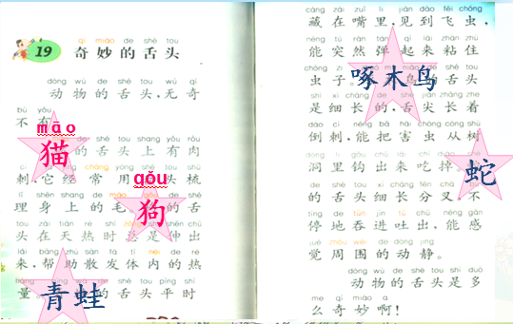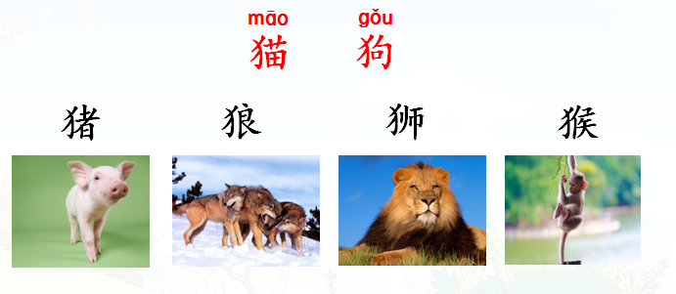  发现“猫、狗”的特点，拓展反犬旁的字，并书写“猫、狗”。
1.3理解课文内容，学习字词 | （1）我们一起来看看猫和狗的舌头吧。请小朋友自由读这两句话，注意读准字音，读通句子。
1.3理解课文内容，学习字词 | （2）学习“常、毛、总、内”  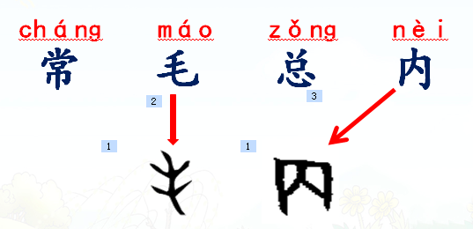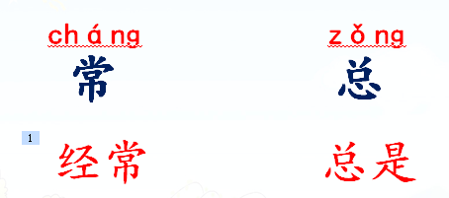  利用古字对比学习“毛、内”，给“毛”组词。  “常、总”注意读音，区别“经常、总是”。  最后书写“毛、内、总”三个字。  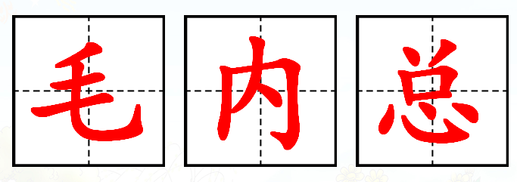
1.3理解课文内容，学习字词 | （3）青蛙、啄木鸟、蛇这三种动物的舌头有什么奇妙的地方呢？抽生读相关句子。
1.3理解课文内容，学习字词 | （4）学习“吞、吐、周、围”  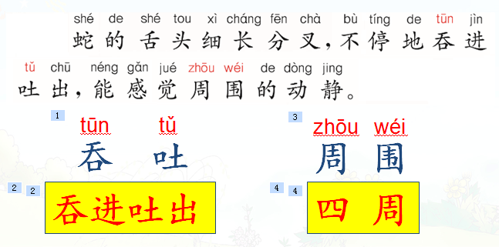  “吞、吐”是一对反义词，利用偏旁“口”来理解意思，“周围”是一对近义词，可以给它找近义词来理解。
1.4课堂练习 | （1）根据课文内容连线。  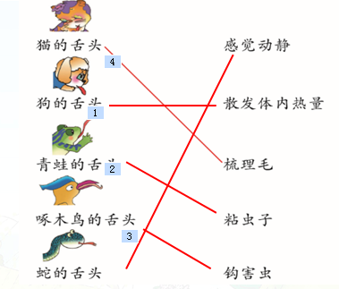
1.4课堂练习 | （2）齐读最后一段，书写“奇、妙”。  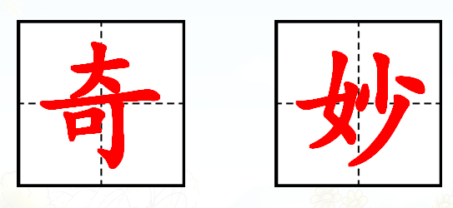
1.4课堂练习 | （3）大自然中奇妙的可不止动物的舌头，你还知道哪些奇妙的现象？你怎么知道的？
1.5课堂小结 | 只要我们多读书，多观察，还会发现更多奇妙的事。
2. 学生自学
2.1跟我学 | 学习目标：  1.学习用多种方法随文认识本课的12个生字：奇、 妙、猫、常、毛、狗、总、内、吞、吐、周、围；正确、规范地书写本课要求会写的8个字：猫、狗、毛、内、总、奇、妙、出。初步感受汉字的结构美。  2.通过找近义词的方法理解“奇妙、周围”等词语的意思。  3.能够正确、流利地朗读课文。了解动物舌头的特点，感受动物舌头的奇妙。
2.2学生练习 | 1.组词  少（ ） 句（ ） 苗（ ） 可（ ）  妙（ ） 狗（ ） 猫（ ） 奇（ ）  2.按要求完成下列各题。  （1）反义词：出——（ ） 内——（ ）  （2）近义词：奇妙——（ ） 总是——（ ）  （3）写带反犬旁的字：猫  3.读句子，用带点的词语造句。  动物的舌头是多么奇妙啊！
2.2学生练习 | 答案：  1.组词  少（ 多少 ） 句（ 句子 ） 苗（ 禾苗 ） 可（ 可爱 ）  妙（ 奇妙 ） 狗（ 小狗 ） 猫（ 小猫 ） 奇（ 奇特 ）  2.按要求完成下列各题。  （1）反义词：出——（ 进、入 ） 内——（ 外 ）  （2）近义词：奇妙——（ 奇特 ） 总是——（ 一直、老是 ）  （3）写带反犬旁的字：猫 狗 猪 狼  3.读句子，用带点的词语造句。  动物的舌头是多么奇妙啊！  奇妙：世界是多么奇妙呀！
3．拓展资源
3.1活动脚本
3.2参考教案
3.3常见问题 | 问题：如何写好反犬旁？  答：首先，认识反犬旁的字和动物有关，建立形旁表意的概念。其次，观察反犬旁的三笔，第一笔短撇，从右上半格起笔，第二笔弯钩，注意顿笔的地方与上面交叉处重心保持一致，第三笔短撇。

